**济宁市统计局2022年政府信息公开**

**工作年度报告**

**本报告由济宁市统计局按照《中华人民共和国政府信息公开条例》（以下简称《条例》）和《中华人民共和国政府信息公开工作年度报告格式》（国办公开办函〔2021〕30号）要求编制。**

**本报告内容包括总体情况、主动公开政府信息情况、收到和处理政府信息公开申请情况、政府信息公开行政复议和行政诉讼情况、存在的主要问题及改进情况、其他需要报告的事项等六部分内容。**

**本报告所列数据的统计期限自2022年1月1日起至2022年12月31日止。本报告电子版可在“中国·济宁”政府门户网站（www.jining.gov.cn）查阅或下载。如对本报告有疑问，请与济宁市统计局联系（地址：济宁市北湖省级旅游度假区圣贤路7号第23届省运会指挥中心A-0437 联系电话：0537-2967222）。**

1. **总体情况**

**（一）主动公开情况**

**济宁市统计局不断健全信息公开工作机制，修订完善《济宁市统计局信息公开指南》和《济宁市统计局政府信息主动公开目录》，提高政务公开内容丰富性及形式多元性。2022年，济宁市统计局公开政府信息共749条，其中政务公开专栏主动公开政府信息122条，门户网站发布信息182条，微信公众号“数据济宁”发布转载各类信息445条；印发政策性文件3件，公开并解读3件，公开和解读率100%；召开新闻发布会3次，举办“政府开放日”活动2次。**

**（二）依申请公开情况**

**2022年，济宁市统计局共收到政府信息公开申请16件，申请数量较2021年增加一倍。申请内容主要为统计信息咨询，所有申请均在法定期限内按照依申请公开工作流程，以规范格式内容予以答复，均未发生因政府信息公开申请行政复议、行政诉讼的事项，未收取任何费用。**

**（三）政府信息管理情况**

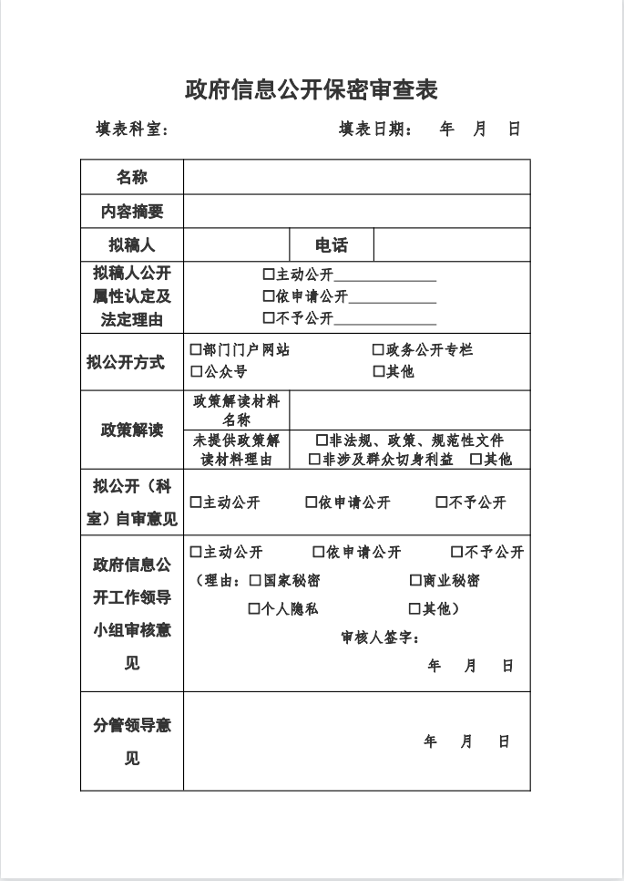**目前，济宁市统计局已建立较为完善的信息管理制度。部门所有发文均需发文科室在拟稿纸及正式文件上标明公开属性。科室所有公开信息需严格遵守“先审查、后公开”原则，填写《政府信息公开保密审查表》，由经办人、政务公开领导小组负责同志及分管领导审核后通过政务公开专栏、门户网站、公众号等渠道对外发布。在“数据济宁”微信公众号中设置“最新资料”栏目，更新地区生产总值、服务业增加值占比、规模工业增加值等数据，方便公众查询、使用。**

**（四）政府信息公开平台建设情况**

**一是优化传统媒体及新媒体布局。门户网站设置简体、繁体及无障碍阅读模式，及时更新工作动态、政策法规等信息，结合统计职能设置统计数据及统计服务专栏，及时发布社会各界所关注的统计数据；微信公众号增设新栏目，及时更新统计数据。二是细化政务公开工作。按照应公开尽公开原则对政务公开各个栏目进行维护，切实保障群众知情权。三是认真落实新闻发布会制度。2022年度，济宁市政府新闻办组织召开三次新闻发布会，市统计局新闻发言人对全市经济运行形势进行解读。四是开展统计开放日活动。通过展板宣传、现场答疑等方式，进一步提升统计形象，扩大统计影响力。**

**（五）监督保障情况**

**为保障政务公开工作有序推进，济宁市统计局根据人员变动情况对政务公开领导小组成员进行调整；印发《济宁市统计局2022年政务公开工作要点》（以下简称《工作要点》），明确重点工作任务，细化责任分工，统筹全年政务公开工作；根据《工作要点》明确具体工作任务和目标方向，确保政务公开各项工作落到实处。**

**二、主动公开政府信息情况**

|  |  |  |  |
| --- | --- | --- | --- |
| **第二十条第（一）项** | | | |
| **信息内容** | **本年制发件数** | **本年废止件数** | **现行有效件数** |
| **规章** | **0** | **0** | **0** |
| **行政规范性文件** | **0** | **0** | **0** |
| **第二十条第（五）项** | | | |
| **信息内容** | **本年处理决定数量** | | |
| **行政许可** | **0** | | |
| **第二十条第（六）项** | | | |
| **信息内容** | **本年处理决定数量** | | |
| **行政处罚** | **0** | | |
| **行政强制** | **0** | | |
| **第二十条第（八）项** | | | |
| **信息内容** | **本年收费金额（单位：万元）** | | |
| **行政事业性收费** | **0** | | |

**三、收到和处理政府信息公开申请情况**

|  |  |  |  |  |  |  |  |  |  |
| --- | --- | --- | --- | --- | --- | --- | --- | --- | --- |
| **（本列数据的勾稽关系为：第一项加第二项之和，等于第三项加第四项之和）** | | | **申请人情况** | | | | | | |
| **自然人** | **法人或其他组织** | | | | | **总计** |
| **商业**  **企业** | **科研**  **机构** | **社会公益组织** | **法律服务机构** | **其他** |
| **一、本年新收政府信息公开申请数量** | | | **16** | **0** | **0** | **0** | **0** | **0** | **16** |
| **二、上年结转政府信息公开申请数量** | | | **0** | **0** | **0** | **0** | **0** | **0** | **0** |
| **三、本年度办理结果** | **（一）予以公开** | | **8** | **0** | **0** | **0** | **0** | **0** | **8** |
| **（二）部分公开（区分处理的，只计这一情形，不计其他情形）** | | **4** | **0** | **0** | **0** | **0** | **0** | **4** |
| **（三）不予公开** | **1.属于国家秘密** | **0** | **0** | **0** | **0** | **0** | **0** | **0** |
| **2.其他法律行政法规禁止公开** | **0** | **0** | **0** | **0** | **0** | **0** | **0** |
| **3.危及“三安全一稳定”** | **0** | **0** | **0** | **0** | **0** | **0** | **0** |
| **4.保护第三方合法权益** | **0** | **0** | **0** | **0** | **0** | **0** | **0** |
| **5.属于三类内部事务信息** | **0** | **0** | **0** | **0** | **0** | **0** | **0** |
| **6.属于四类过程性信息** | **0** | **0** | **0** | **0** | **0** | **0** | **0** |
| **7.属于行政执法案卷** | **0** | **0** | **0** | **0** | **0** | **0** | **0** |
| **8.属于行政查询事项** | **0** | **0** | **0** | **0** | **0** | **0** | **0** |
| **（四）无法提供** | **1.本机关不掌握相关政府信息** | **3** | **0** | **0** | **0** | **0** | **0** | **3** |
| **2.没有现成信息需要另行制作** | **1** | **0** | **0** | **0** | **0** | **0** | **1** |
| **3.补正后申请内容仍不明确** | **0** | **0** | **0** | **0** | **0** | **0** | **0** |
|  | **（五）不予处理** | **1.信访举报投诉类申请** | **0** | **0** | **0** | **0** | **0** | **0** | **0** |
| **2.重复申请** | **0** | **0** | **0** | **0** | **0** | **0** | **0** |
| **3.要求提供公开出版物** | **0** | **0** | **0** | **0** | **0** | **0** | **0** |
| **4.无正当理由大量反复申请** | **0** | **0** | **0** | **0** | **0** | **0** | **0** |
| **5.要求行政机关确认或重新出具已获取信息** | **0** | **0** | **0** | **0** | **0** | **0** | **0** |
| **（六）其他处理** | **1.申请人无正当理由逾期不补正、行政机关不再处理其政府信息公开申请** | **0** | **0** | **0** | **0** | **0** | **0** | **0** |
| **2.申请人逾期未按收费通知要求缴纳费用、行政机关不再处理其政府信息公开申请** | **0** | **0** | **0** | **0** | **0** | **0** | **0** |
| **3.其他** | **0** | **0** | **0** | **0** | **0** | **0** | **0** |
| **（七）总计** | | **16** | **0** | **0** | **0** | **0** | **0** | **16** |
| **四、结转下年度继续办理** | | | **0** | **0** | **0** | **0** | **0** | **0** | **0** |

**四、政府信息公开行政复议、行政诉讼情况**

|  |  |  |  |  |  |  |  |  |  |  |  |  |  |  |
| --- | --- | --- | --- | --- | --- | --- | --- | --- | --- | --- | --- | --- | --- | --- |
| 行政复议 | | | | | 行政诉讼 | | | | | | | | | |
| 结果维持 | 结果  纠正 | 其他 结果 | 尚未 审结 | 总计 | 未经复议直接起诉 | | | | | 复议后起诉 | | | | |
| 结果 维持 | 结果 纠正 | 其他 结果 | 尚未 审结 | 总计 | 结果 维持 | 结果 纠正 | 其他 结果 | 尚未 审结 | 总计 |
| 0 | 0 | 0 | 0 | 0 | 0 | 0 | 0 | 0 | 0 | 0 | 0 | 0 | 0 | 0 |

**五、存在的主要问题及改进情况**

**济宁市统计局积极推进政务公开各项工作任务，在取得一定工作成绩的同时，还存在一些问题：政策解读的深度及形式多样性不够、信息收集整理能力有待加强。为此，济宁市统计局严格按照市委、市政府关于政务公开工作要求，结合自身工作实际对短板问题进行改进。针对政策解读深度及形式多样性不够的问题，济宁市统计局在政策性文件出台初期就要求相关科室进行不少于两种形式的政策解读，统计数据中心对政策解读提供技术支持，同时要求文字解读应涵盖政策背景、决策依据、出台目的等内容，2022年度，济宁市统计局政策解读形式涵盖了主要负责人解读、数字图文解读、音频视频解读、新闻媒体解读等解读方式，解读内容涵盖所有必备要素。针对信息收集整理能力不足的问题，济宁市统计局对空白栏目、断更栏目进行深入剖析，努力挖掘信息填补空白，2022年度，济宁市统计局对“意见征集”、“征集反馈”“草案解读说明”等栏目进行更新。**

**六、其他需要报告的事项**

**（一）2022年济宁市统计局无依据《政府信息公开信息处理费管理办法》收取信息处理费的情况。**

**（二）根据《山东省统计局办公室关于印发2022年政务公开工作要点的通知》（鲁统办字〔2022〕28号）、《济宁市人民政府办公室关于印发济宁市2022年政务服务重点任务清单的通知》（济政办字〔2022〕31号）通知要求以及自身工作实际，2022年济宁市统计局制定了《济宁市统计局2022年政务公开工作要点》以及《济宁市统计局政务公开常态化工作任务清单》，明确各项工作责任科室，政务公开领导小组办公室对各项工作落实情况进行监督指导，确保全年政务公开各项工作有序推进。**

**（三）2022年，济宁市统计局共承办市级人大代表建议1件，目前已办复1件并已进行公开，未收到政协提案。**

**（四）济宁市统计局2022年度政务公开工作创新情况：**

**1.为充分发挥政务公开提升行政效率作用，建设阳光、透明、开放、服务型政府，增进与群众间的沟通联系，提高群众对部门工作的满意度和认可度，济宁市统计局不断提高政务公开的内容丰富性及形式多元性。内容上，从组织机构信息、人事信息，到法规文件、统计数据、财政预决算、政府采购、建议提案等信息，全面进行信息公开使部门权力运行在阳光下，工作更加公开透明，更好地接受人民群众的监督。形式上，除采用文字这一传统形式,图片、音频、视频、电子书等群众更加喜闻乐见的形式外，还通过举办统计开放日活动，让广大市民充分了解统计知识、关注统计数据，让社会各界走近统计、理解统计、支持统计，使统计工作更好地服务社会、服务人民。**

**2.开展政务公开进企业，市统计局办公室、执法监督局、综合科等科室联合开展政务公开进企业活动，为企业演示政府信息公开申请的流程，旨在帮助企业了解最新统计政策、统计数据等信息，让统计成果惠及更多人。**

**3.政策解读有温度，结合统计开放日、“12·8统计法日”等重要节点、重要活动，让统计制度走出统计、走出网站、走出新媒体，直接走近群众，为群众提供现场解读，让政策解读更有温度，让统计工作为更多人所熟知。**

**（五）济宁市统计局政府信息公开工作年度报告数据统计无需要说明的事项。**

**（六）济宁市统计局无需要报告的其他事项。**

**（七）济宁市统计局无其他有关文件专门要求通过政府信息公开工作年度报告予以报告的事项。**